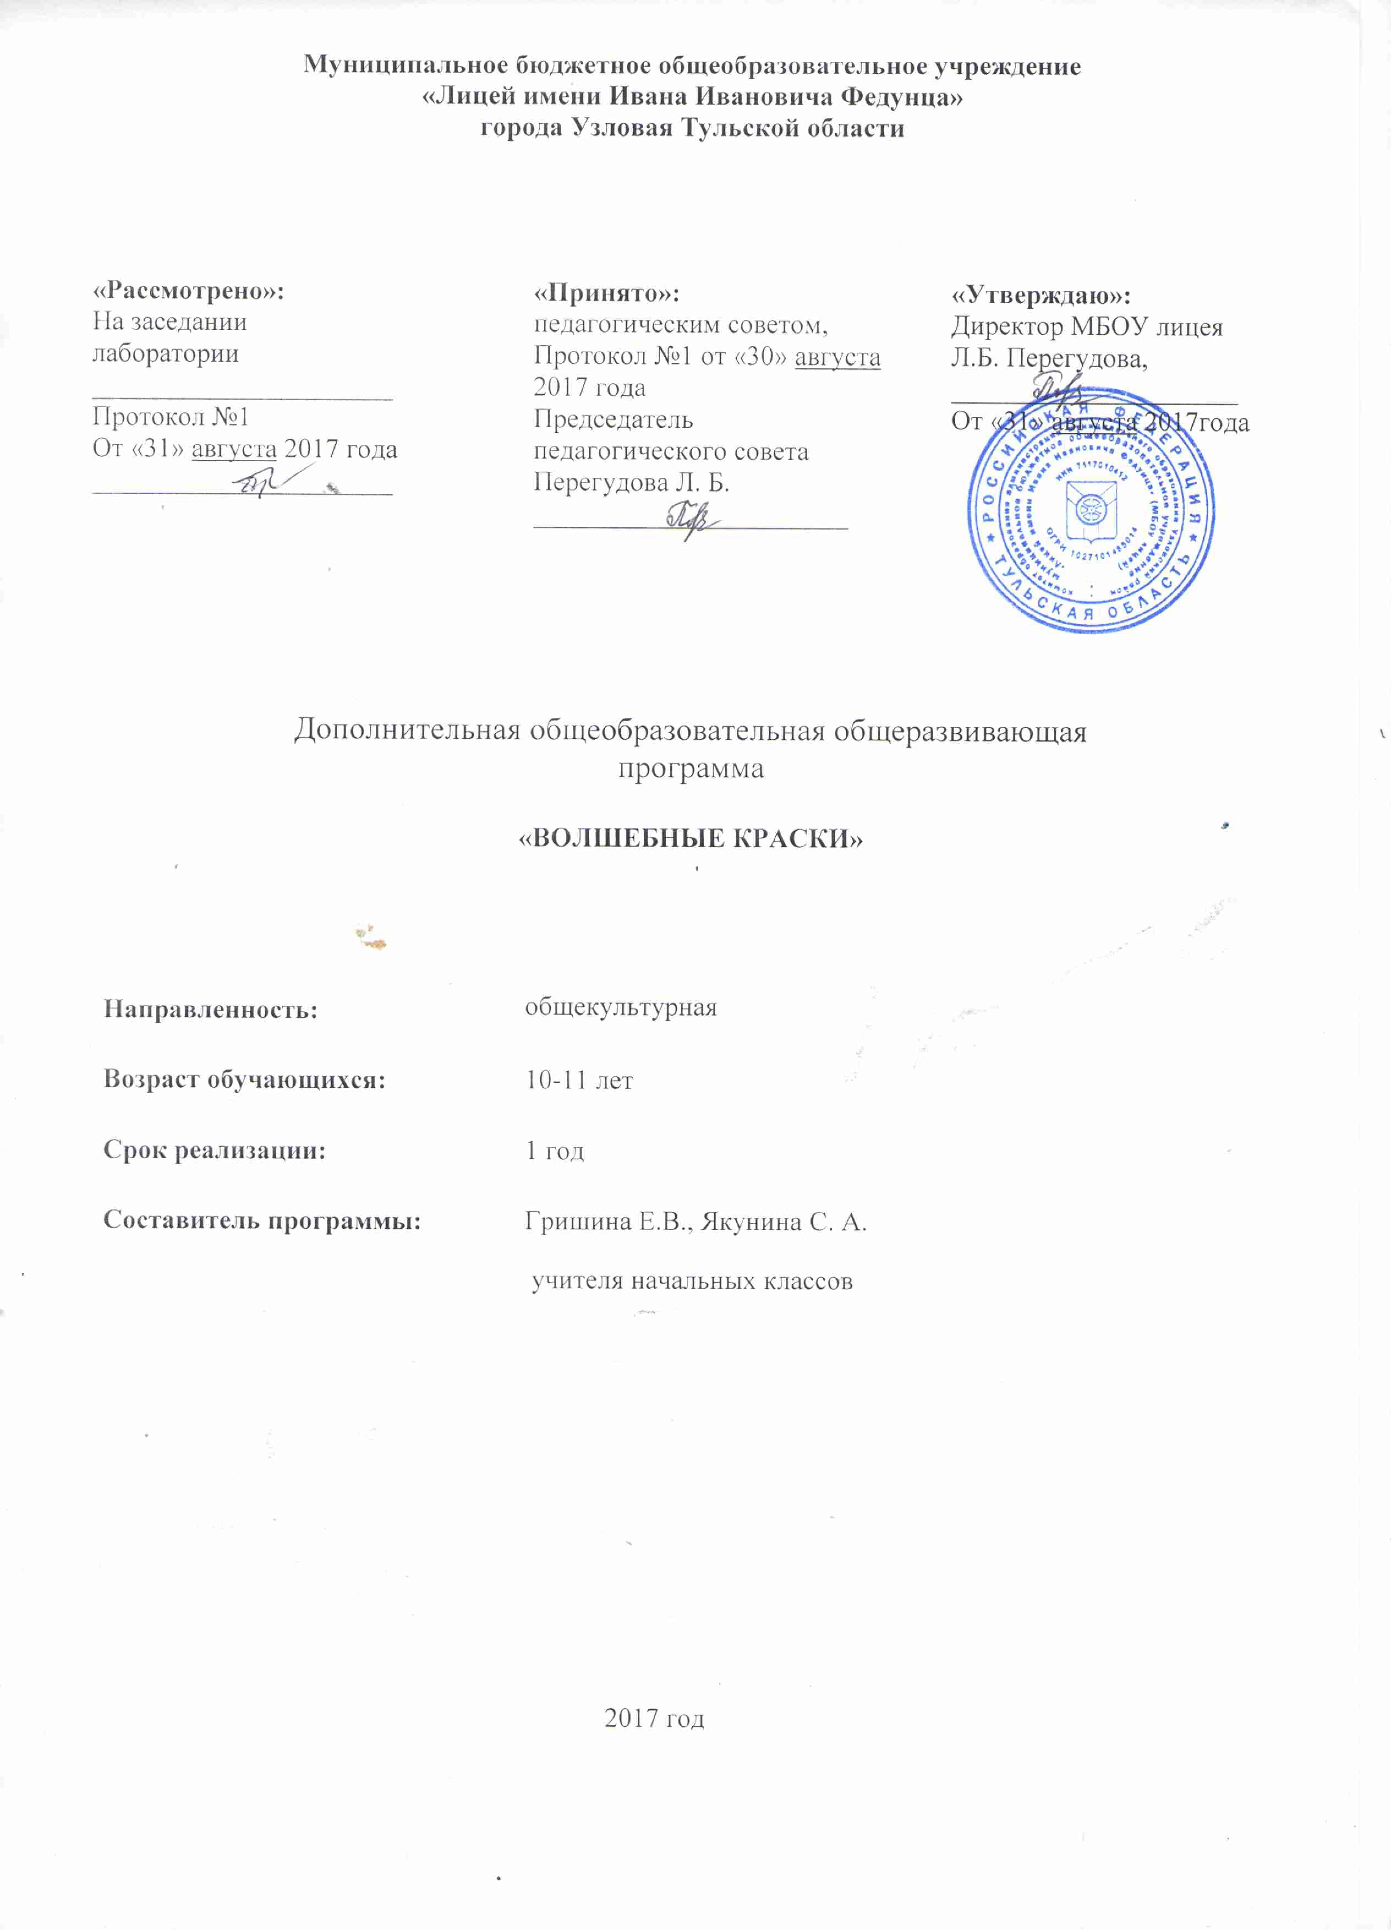
Дополнительная общеобразовательная (общеразвивающая) программа «Волшебные краски» (далее программа) относится к общекультурному направлению реализации внеурочной деятельности в рамках ФГОС. Данная программа является актуальной на сегодняшний момент, так как обеспечивает развитие интеллектуальных общеучебных умений обучающихся, необходимых для дальнейшей самореализации и формирования личности ребенка. Программа составлена с учетом требований федерального государственного стандарта начального общего образования и соответствует индивидуальным возрастным особенностям обучающихся. Программа занятий внеурочной деятельности «Волшебные краски» составлена на основании следующих нормативно-правовых документов:
- Федеральный закон РФ от 29 декабря 2012 №273-ФЗ «Об образовании в РФ»
- Приказ Министерства образования и науки РФ от 17.12.2010 №1847 «Об утверждении федерального государственного образовательного стандарта основного общего образования» (с изменениями и дополнениями)
- Приказ Министерства образования и науки РФ от 09.03.2004 №1312 «Об утверждении федерального базисного учебного плана и примерных учебных планов для образовательных учреждений РФ, реализующих программы общего образования».
- Постановление Главного государственного врача РФ от 29.12.2010 №189 «Об утверждении СанПиН 2.4.2.2821-10 «Санитарно-эпидемиологические требования к условиям и организации обучения в ОУ» (с изменениями и дополнениями)
- Письмо Министерства образования и науки РФ от 12.05.2011 №03-296 «Об организации внеурочной деятельности при введении федерального государственного образовательного стандарта общего образования».
- Письмо Министерства образования и науки РФ от 14.12.2015 «09-3564 «О внеурочной деятельности и реализации дополнительных образовательных программ».
Данная программа направлена на организацию коллективного творчества младших школьников. Коллективная изобразительная деятельность развивает не только творческие способности, но и формирует коммуникативные навыки детей, учит их общаться, радоваться не только результатам своего труда, но и творчеством своих товарищей. Широкая тематика коллективных работ, представленная в программе, во многом определена содержанием школьных программ по изобразительному искусству для начальной школы. Таким образом, осуществляется преемственность обучения, воспитания и развития младшего школьного и среднего школьного периодов жизни детей. Формирование личности человека может быть эффективным лишь в том случае, если в этом процессе будут актуализированы творческие возможности человека в различных видах деятельности.
Развитие творческого потенциала личности должно осуществляться с детства, когда ребенок под руководством взрослого овладевает различными видами деятельности, в том числе и художественными.
Большие возможности в развитии творчества заключает в себе изобразительная деятельность и прежде всего рисование.
Рисование помогает ребенку познать окружающий мир, приучает внимательно наблюдать и анализировать формы предметов, развивает зрительную память, пространственное мышление и способность к образному мышлению. Оно учит точности расчета, учит познавать красоту природы, мыслить и чувствовать, воспитывает чувство доброты, сопереживания и сочувствия к окружающим.
Систематическое овладение всеми необходимыми средствами и способами деятельности обеспечивает детям радость творчества и их всестороннее развитие (эстетическое, интеллектуальное, нравственно-трудовое, физическое).
Работы отечественных и зарубежных специалистов свидетельствуют, что художественно – творческая деятельность выполняет терапевтическую функцию, отвлекая детей от грустных, печальных событий, обид, снимая нервное напряжение, страхи. Вызывает радостное, приподнятое настроение, обеспечивает положительное эмоциональное состояние каждого ребенка.
Изобразительное искусство располагает многообразием материалов и техник. Зачастую ребенку недостаточно привычных, традиционных способов и средств, чтобы выразить свои фантазии.
Проанализировав авторские разработки, различные материалы, а также передовой опыт работы с детьми, накопленный на современном этапе отечественными и зарубежными педагогами-практиками, я заинтересовалась возможностью применения нетрадиционных приемов изобразительной деятельности в работе с учащимися начальных классов для развития воображения, творческого мышления и творческой активности. Нетрадиционные техники рисования демонстрируют необычные сочетания материалов и инструментов. Несомненно, достоинством таких техник является универсальность их использования. Технология их выполнения интересна и доступна как взрослому, так и ребенку.
Именно поэтому, нетрадиционные методики очень привлекательны для детей, так как они открывают большие возможности выражения собственных фантазий, желаний и самовыражению в целом.
Использование различных приемов способствуют выработке умений видеть образы в сочетаниях цветовых пятен и линий и оформлять их до узнаваемых изображений. Занятия кружка не носят форму «изучения и обучения». Дети осваивают художественные приемы и интересные средства познания окружающего мира через ненавязчивое привлечение к процессу рисования. Занятие превращается в созидательный творческий процесс педагога и детей при помощи разнообразного изобразительного материала, который проходит те же стадии, что и творческий процесс художника. Этим занятиям отводится роль источника фантазии, творчества, самостоятельности.
В силу индивидуальных особенностей, развитие творческих способностей не может быть одинаковым у всех детей, поэтому на занятиях я даю возможность каждому ребенку активно, самостоятельно проявить себя, испытать радость творческого созидания. Все темы, входящие в программу, изменяются по принципу постепенного усложнения.
Режим занятий: 1 раз в неделю, 14недель - 14 часов

Описание ценностных ориентиров содержания учебного предмета.
Программа актуальна, поскольку является комплексной, вариативной, предполагает формирование ценностных эстетических ориентиров, художественно-эстетической оценки и овладение основами творческой деятельности, дает возможность каждому обучающемуся реально открывать для себя волшебный мир декоративно-прикладного искусства, проявить и реализовать свои творческие способности.
Цель программы «Волшебные краски» состоит в том, чтобы дать возможность детям проявить себя, творчески раскрыться в области изобразительного искусства.
Задачи:
обучающие:
- научить слушать, видеть, понимать и анализировать произведения искусства;
- научить правильно использовать термины, формулировать определения понятий, используемых в опыте мастеров искусства;
- обучить конкретным трудовым навыкам при работе с тканью, нитками, бисером, красками, природными материалами;
воспитательные:
- привить интерес к культуре своей Родины, к истокам народного творчества;
- воспитать нравственные качества детей;
- формировать чувство самоконтроля, взаимопомощи, навыки здорового образа жизни.
развивающие:
- развивать образное мышление, творческие способности;
- формировать эстетический и художественный вкус;
- содействовать формированию всесторонне развитой личности.
Задания направлены на освоение языка художественной выразительности станкового искусства (живопись, графика, скульптура), а также языка декоративно-прикладного искусства (аппликация, декоративные композиции из скульптурного материала) и бумажной пластики. Кроме этого, предполагается творческая работа с природными материалами. Разнообразие видов деятельности и большой выбор материалов для работы позволяют и помогают каждому обучающему раскрыть свои индивидуальные способности при изготовлении поделок, что, безусловно, окажет влияние на дальнейшее обучение.

В результате занятий по предложенному курсу учащиеся получат возможность:

- развивать воображение, образное мышление, сформировать познавательные интересы;
- совершенствовать навыки деятельности в коллективе: умение общаться со сверстниками и со старшими, умение оказывать помощь другим, оценивать деятельность окружающих и свою собственную;
- сформировать систему универсальных учебных действий.
Предполагаемые результаты реализации программы.
В результате изучения курса «Волшебные краски» в начальной школе должны быть достигнуты определенные результаты.
Личностные результаты отражаются в индивидуальных качественных свойствах учащихся, которые они должны приобрести в процессе освоения программы по курсу «Волшебные краски»:
- чувство гордости за культуру и искусство Родины, своего народа;
- уважительное отношение к культуре и искусству других народов нашей страны и мира в целом;
- понимание особой роли культуры и искусства в жизни общества и каждого отдельного человека;
- сформированность эстетических чувств, художественно-творческого мышления, наблюдательности и фантазии;
- сформированность эстетических потребностей — потребностей в общении с искусством, природой, потребностей в творческом отношении к окружающему миру, потребностей в самостоятельной практической творческой деятельности;
- овладение навыками коллективной деятельности в процессе совместной творческой работы в команде одноклассников под руководством учителя;
- умение сотрудничать с товарищами в процессе совместной деятельности, соотносить свою часть работы с общим замыслом;
- умение обсуждать и анализировать собственную художественную деятельность и работу одноклассников с позиций творческих задач данной темы, с точки зрения содержания и средств его выражения.
Метапредметные результаты характеризуют уровень сформированности универсальных способностей учащихся, проявляющихся в познавательной и практической творческой деятельности:
- овладение умением творческого видения с позиций художника, т.е. умением сравнивать, анализировать, выделять главное, обобщать;
- овладение умением вести диалог, распределять функции и роли в процессе выполнения коллективной творческой работы;
- использование средств информационных технологий для решения различных учебно-творческих задач в процессе поиска дополнительного изобразительного материала;
- умение планировать и грамотно осуществлять учебные действия в соответствии с поставленной задачей, находить варианты решения различных художественно-творческих задач;
- умение рационально строить самостоятельную творческую деятельность, умение организовать место занятий;
- осознанное стремление к освоению новых знаний и умений, к достижению более высоких и оригинальных творческих результатов.
Предметные результаты характеризуют опыт учащихся в художественно-творческой деятельности, который приобретается и закрепляется в процессе освоения курса «Волшебные краски»:
- знание видов художественной деятельности: изобразительной (живопись, графика, скульптура), конструктивной (дизайн и архитектура), декоративной (народные и прикладные виды искусства);
- знание основных видов и жанров пространственно-визуальных искусств;
- понимание образной природы искусства;
- эстетическая оценка явлений природы, событий окружающего мира;
- применение художественных умений, знаний и представлений в процессе выполнения художественно-творческих работ;
- способность узнавать, воспринимать, описывать и эмоционально оценивать несколько великих произведений русского и мирового искусства;
- умение обсуждать и анализировать произведения искусства, выражая суждения о содержании, сюжетах и выразительных средствах;
- усвоение названий ведущих художественных музеев России и художественных музеев своего региона;
- умение видеть проявления визуально-пространственных искусств в окружающей жизни: в доме, на улице, в театре, на празднике;
- способность использовать в художественно-творческой деятельности различные художественные материалы и художественные техники;
- способность передавать в художественно-творческой деятельности характер, эмоциональные состояния и свое отношение к природе, человеку, обществу;
- умение компоновать на плоскости листа и в объеме задуманный художественный образ;
- освоение умений применять в художественно—творческой деятельности основ цветоведения, основ графической грамоты;
- умение характеризовать и эстетически оценивать разнообразие и красоту природы различных регионов нашей страны;
- умение рассуждать о многообразии представлений о красоте у народов мира, способности человека в самых разных природных условиях создавать свою самобытную художественную культуру;
- изображение в творческих работах особенностей художественной культуры разных (знакомых по урокам) народов, передача особенностей понимания ими красоты природы, человека, народных традиций;
- умение узнавать и называть, к каким художественным культурам относятся предлагаемые (знакомые по урокам) произведения изобразительного искусства и традиционной культуры;
- способность эстетически, эмоционально воспринимать красоту городов, сохранивших исторический облик, — свидетелей нашей истории;
- умение объяснять значение памятников и архитектурной среды древнего зодчества для современного общества;
- выражение в изобразительной деятельности своего отношения к архитектурным и историческим ансамблям древнерусских городов;
- умение приводить примеры произведений искусства, выражающих красоту мудрости и богатой духовной жизни, красоту внутреннего мира человека.

Формы и виды контроля.

Программа предусматривает групповую, фронтальную и индивидуальную формы организации учебной работы с использованием следующих методов:
1) По источнику передачи и восприятия знаний:
- словесные (рассказ, беседа),
- наглядные (демонстрация пособий, иллюстраций, показ технологических приемов),
практические (упражнения, рисование с натуры, рисование на темы, выполнение творческой работы)
2) По характеру познавательной деятельности:
- репродуктивные (воспроизводящий)
- частично-поисковые (выполнение заданий с элементами творчества);
- творческие (творческие задания по видам деятельности).
3) По степени самостоятельности:
- репродуктивные (воспроизводящий)
- частично-поисковые (выполнение заданий с элементами творчества);
- творческие (творческие задания по видам деятельности).
4) По степени самостоятельности:
- работа под непосредственным руководством педагога;
- совместная работа;
- самостоятельная работа.
Большой интерес на занятиях вызывает использование игровых приемов. Игры проводятся с целью проверки усвоения терминов, понятий и в качестве психологической разгрузки, предлагаются специально составленные кроссворды, используются словесные игры, загадки. Для концентрации внимания на различных этапах занятия привлекаются персонажи русских сказок — пальчиковые куклы. Постоянный поиск новых форм и методов организации учебного и воспитательного процесса позволяет делать работу с детьми более разнообразной, эмоционально и информационно насыщенной.
Формы контроля:
-выставки,
-открытые занятия –
-конкурсы
- массовые мероприятия.

Календарно – тематическое планирование.

№ | Тема занятия | Кол-во часов | Основное содержание | Дата
1 | Путешествие по радуге | 1 | Познакомить с чудесным свойством цвета преображать окружающий мир, с теплыми и холодными цветами.
2 | Осенние листья (печатание листьями) | 1 | Познакомить с техникой печатания листьями. Развивать цветовосприятие. Учить смешивать краски прямо на листьях или тампоном при печати.
3 | Дерево колдуньи (рисование + аппликация) | 1 | Развивать чувство прекрасного, умение передавать свои впечатления полученные ранее. Воспитывать самостоятельность в создании образа.
4 | Волшебный лес (рисование + аппликация) | 1 | Вызвать интерес к сказочному образу, развивать воображение. Учить наклеивать персонажей вырезанных из журналов.
5 | Конкурс рисунков на тему «Мои любимые сказки» | 1 | Прослушивание отрывков из сказок. Рисование обложи любимой сказки, героев сказок. Продолжать учить использовать выразительные средства графики (пятно, штрих, линия). Учить продумывать расположение рисунка на лице. Закреплять умение пользоваться такими материалами как гуашь.
6 | Разноцветные рыбки (нетрадиционное рисование + аппликация) | 1 | Вызвать интерес к рисованию, стремление передавать образ рыбки разными способами, добиваться выразительного образа. Закреплять умение пользоваться ножницами, трафаретами, клеем. Развивать аккуратность.
7 | Осьминожки (рисование ладошками)  Подводный мир | 1 | Развивать у детей чувство цвета, умение выполнять рисунок не только кистью, но и руками, пальцами. Развивать эстетическое восприятие.
8 | Сказочная птица (эксперименти-рование с материалами) | 1 | Совершенствовать умения и навыки в свободном экспериментировании с материалами, необходимыми для работы в нетрадиционных техниках. Познакомить с райскими птицами.
9 | Подарок маме | 1 | Совершенствовать умения детей в различных изобразительных техник. Развивать чувство композиции и ритма.
10 | Рисование насекомых. Бабочки (рисование + аппликация) | 1 | Учить создавать выразительный образ не только с помощью красок и кисти, но и с помощью аппликации.
11  12 | Мой маленький друг. Кошка  Мой маленький друг. Собака | 2 | Учить рисовать кошек. собак, расширять знания о домашних животных. Познакомить с техникой рисования тычком полусухой жесткой кистью. Учить имитировать шерсть животного, используя создаваемую тычком фактуру как средство выразительности. Учить наносить рисунок по всей поверхности бумаги.
13 | Зимние забавы | 1 | Развивать у детей чувство цвета. Развивать эстетическое восприятие.
14 | Зимняя сказка (рисование пальцами, печать по трафарету) | 1 | Упражнять в печати по трафарету. Закреплять умение рисовать деревья сангиной, рисовать пальчиками. Развивать чувство композиции.
 | Итого: | 14

Описание материально- технического обеспечения образовательного процесса .
Методические пособия:
1.Емельянова Т. Рисуем животных: от бабочки до динозавра . – М.: Астрель, 2011г. – 31 с.
2. Сопол Т.Ф. Страна Рисования. – Ростов -на- Дону :Лицей, 2000г. – 60с.

Интернет- ресурсы:
1.Википедия: свободная энциклопедия. – Режим доступа: http//ru/wikipedia.org/wiki
2.Клуб учителей начальных классов. – Режим доступа: http//www. 4stupeni.ru
3.Педсовет.org. Всероссийский Интернет- педсовет. – Режим доступа: http//pedsovet.org

Специфическое сопровождение (оборудование):
- цветные карандаши;
– акварельные краски, гуашь;
– свеча;
– ватные палочки;
– поролоновые печатки;
– коктельные трубочки;
– палочки или старые стержни для процарапывания;
– матерчатые салфетки;
– стаканы для воды;
– подставки под кисти;
– кисти.
- проектная техника;
- компьютеры

